Liebe Gäste

Gerne stellen wir Ihnen die schönsten Wanderungen im **Oberengadin** und **Flüela Gebiet** vor.

Falls Sie weitere Auskünfte oder Tipps benötigen, scheuen Sie nicht uns zu fragen.

Wir wünschen Ihnen viel Spass und  
 Begeisterung beim Wandern.

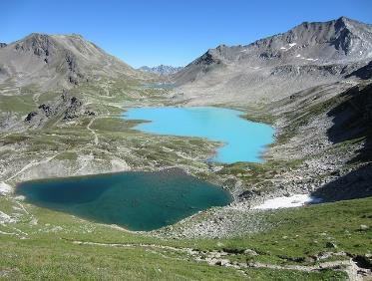Ihr Crusch Alba Team

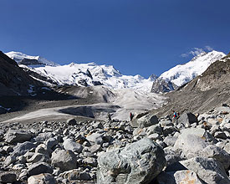

**Pontresina-Val Roseg-Pontresina**   
Marschzeit 4h, 13km

Bei der ersten Brücke überquert man den Fluss und wandert stets auf der gleichen Flussseite das Tal hinein. Der Weg führt über kristallklare, moosangereicherte Bäche, Lawinenzüge, wo man Gämsen sichten kann, an Heidelbeersträuchern vorbei und durch einen ursprünglichen Wald. Bei der hintersten Brücke öffnet sich das Tal und der Blick schweift über die schneebedeckte Sellagruppe und den Sella- und Roseggletscher. Im Hotel Restaurant Roseg Gletscher kann eine kleine Rast eingelegt werden, dabei sollte man das einmalige Dessertbuffet nicht verpassen. Gestärkt geht's dann zu Fuss zurück nach Pontresina.  
  
Tipp Erlebnisweg Val Roseg: 10 Stempelstationen verteilen sich entlang des schönen Wanderweges ins Val Roseg und bieten den Kindern lehrreiche Unterhaltung. Fix der schlaue Fuchs zeigt den Kindern die Schönheiten seines Tals und alles, was man darin erschnüffeln, hören und sehen kann. Mit Fix lernen sie mehr über Wald, Tiere, Jagd und vieles mehr. Er hat ihnen eine Fährte gelegt. Wenn die Kinder ihr folgen, wartet am Ende eine Überraschung auf sie. Auf den Holzstelen sind zudem Informationstafeln zu den Themen Forst, Jagd, Flechten und Vögel angebracht. Weiter werden in naher Zukunft an 5 Informationspunkten sogenannte "Interaktions-Stationen" geschaffen. Das Kinder-Büchlein ist bei der Pontresina Tourist Information oder am Anfang des Fix Weges erhältlich.

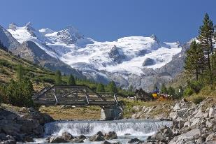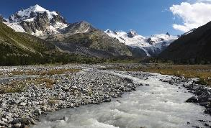

**Höhenweg Alp Languard – Unterer Schafberg – Muottas Muragl**Marschzeit 2.5h, 7km

Die Wanderung beginnt mit einer Fahrt mit dem Sessellift von Pontresina auf die Alp Languard. Dort ist der Steinbock das grosse Thema: Die Steinbock-Galerie erzählt von Ausrottung und Wiederansiedelung der Steinböcke und Kinder können auf dem Steinbock-Spielplatz zum Wettkampf gegen den «König der Alpen» antreten.

Wer die stattlichen Tiere vom Wanderweg aussehen möchte, hat vielleicht auf dieser Wanderung von der Alp Languard nach Muottas Muragl Glück. Diese führt am Sonnenhang entlang und ist auch für Kinder geeignet. Einkehren kann man auch: beim Start auf der Alp Languard, unterwegs im Restaurant Unterer Schafberg und am Ziel auf Muottas Muragl. Die nicht allzu lange Höhenwanderung lässt auch Zeit um vor Beginn noch einige Schritte in das schöne Val Languard zu tun. Mit Glück entdeckt man dort Murmeltiere.

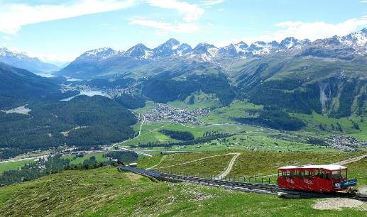

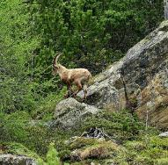

**Bergwanderung zum Lagh da Saoseo**

Marschzeit 7h, 15km   
(Möglichkeit mit Bus somit verkürzen sich die Angaben um die Hälfte.)

Einer der schönsten Bergseen im ganzen Alpenraum liegt im Val da Camp. Zum Lagh da Saoseo führt eine einfache, abwechslungsreiche Bergwanderung.

Das Val da Camp ist ein alpines Idyll der Extraklasse. Mehrere kleine Seen prägen das Tal. Ein richtiges Schmuckstück ist der Lagh da Saoseo. Er wird weitherum als einer der schönsten Bergseen im ganzen Alpenraum gerühmt. Von weitem schimmert das Wasser kobaltblau, doch wenn man am Ufer steht, erweist es sich als dermassen klar, dass man jeden einzelnen Stein am Seegrund erkennen kann.

Obwohl am Ufer mehrere befestigte Feuerstellen bereitstehen, empfiehlt es sich, den Imbiss noch etwas aufzuschieben, denn der nächste Abschnitt der Wanderung besteht in einem recht steilen Aufstieg von 200 Höhenmetern. Anfänglich verläuft er im Wald, später oberhalb der Baumgrenze. Schliesslich erreicht man den türkisblauen Lagh da Viola.

Der Hang am Ostufer des Sees ist ziemlich steil, so dass der Zugang zum Wasser hier nicht so einfach ist. Es lohnt sich deshalb, den See zur Hälfte zu umrunden und die Rast auf der grossen, flachen Weide westlich des Sees vorzusehen.

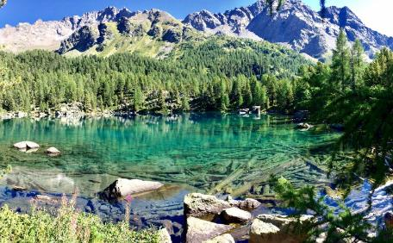

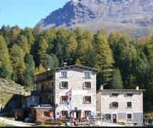

**Bever nach Spinas**Marschzeit 1.5h, 5km

Er geniesst Kultstatus bei kleinen, grossen, ja sogar bei längst erwachsenen «Kindern»: Der Märchenweg von Bever nach Spinas führt flussaufwärts und macht Halt an sechs Stationen.

Dort werden die Besucher erwartet: Von riesigen Skulpturen von lokalen Künstlern, illustrieren Geschichten, die von Engadiner Autorinnen geschrieben wurden und die in grossformatigen Märchenbüchern an diesen Rastplätzen nachzulesen sind. Das geistreiche Erlebnis gibt es übrigens in fünf Sprachen auch als handliches Buch zum Kaufen - damit der Urlaub daheim als Märchen nachklingen kann. Der Weg führt durch duftende Weiden und liebliche Wäldchen. Beim Restaurant Spinas lädt die schöne Sonnenterasse zum einkehren ein und die Kinder erfreuen sich am Spielplatz. Die Bahnstation ist gleich daneben und so kann man gemütlich mit dem Zug zurück nach Bever fahren oder auf dem Fahrweg zurück laufen.

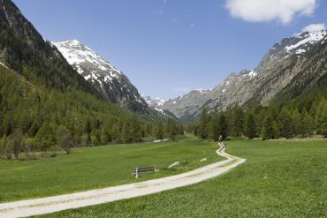

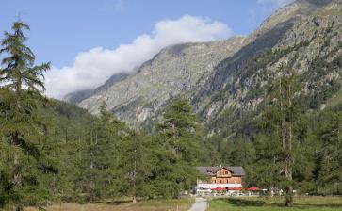

**Die 6 Berg-Seenwanderung in Sils**Marschzeit 2.5h, 6 km

Erleben Sie die Magie der kristallklaren Bergseen. Herrlich, wie sich der Engadiner Himmel in ihnen spiegelt!

Ausgangspunkt ist die Bergstation Furtschellas, 2312 m ü. M. Von da führt der 2 ½ Stunden-Rundwanderweg zuerst in Richtung Alp Munt. Bald zweigt der Wasserweg links ab und ein kurzes, steiles Wegstück liegt vor Ihnen. Und schon bald sehen Sie den ersten der sechs kleinen Bergseen, den Lejin Cristal, danach folgt der Lejin Magnetit, der Lejin Malachit, der Lejin Rhodonit, der Lejin S-chaglia und zum Schluss der Lejin Epidot. Auf Schritt und Tritt geniessen Sie den Blick hinauf in die eisigen Zinnen und felsigen Flanken des Corvatsch-Massivs. Zahlreiche Rastplätze laden zum Verweilen ein. Stärkung gibt’s in der Rabgiusa-Hütte oder im Restaurant La Chüdera mit seiner grosszügigen Aussichtsterrasse.

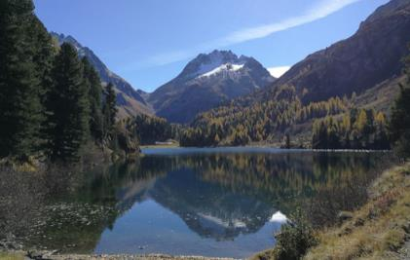

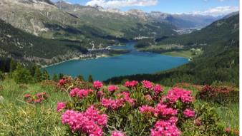

**Jöriseen Rundtour auf dem Flüelapass**Marschzeit 5h, 11km

Diese Wanderung bietet ein wunderschönes Naturschauspiel: Hellgrüne Seen in Mitten einer kargen Berglandschaft. Sehr empfehlenswert!

Die Wanderung beginnt bei der Postauto-Haltestelle „Wägerhus“. Von hier aus führt der Weg in nordöstliche Richtung über Weiden und Geröll den Hang hinauf bis zur Winterlücke.

Von hier aus geniessen Wanderer eine einzigartige Aussicht auf die Jöriseen und den Jörigletscher. Dahinter erstrecken sich die Spitzen des Silvrettamassivs und des Piz Linards.

Zurück zum Ausgangspunkt gelangt man entlang des linken Gletscherrandes und zwischen den hellgrünen Jöriseen hindurch. Ein schönes Fotomotiv.

Von den Seen geht es hinauf auf die Jöriflüelafurgga und von dort wieder talwärts zum Wägerhus.  
  
Der grösste der Seen ist milchig grün und wird unterirdisch vom Schmelzwasser des Jörigletschers gespeist. Sein Abfluss stürzt als Jöribach ins Jörital und nach Vereina. Tiefblau und klar bis auf den Grund ist das Wasser der anderen Seen.

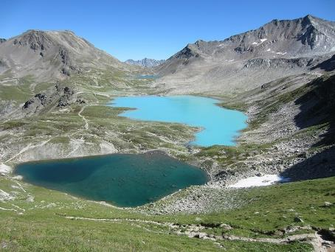

**Der Lunghin (Wasserscheide)**

Marschzeit 5.3h, 14km  
  
Der Piz Lunghin bildet einen wichtigen Knotenpunkt in der Geographie der Alpen. An diesem Punkt treffen die Wasserschneiden zusammen, die den Abfluss der Niederschläge nach drei Seiten hinleiten: nach Osten zur Donau, nach Norden zum Rhein und nach Süden zum Po.  
Die Route von Maloja zum See, zum Pass und zum Piz Lunghin ist eine zu Recht berühmte und viel begangene Wanderung, auf gut markierten Pfaden in angenehmer Umgebung. Der Abstieg zum Septimerpass ermöglicht eine Verlängerung der Tour, die sehr empfohlen wird. Dadurch passiert man alle drei erwähnten Seiten und beschliesst die Rundwanderung im Dorf Casaccia.

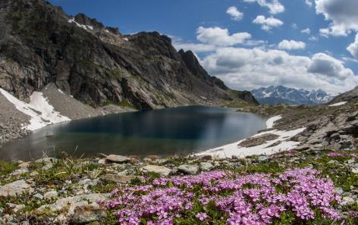

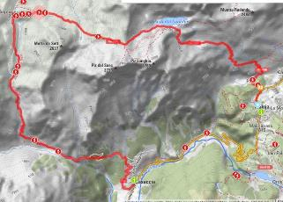

**Gletscheraussichten Morteratsch bei Pontresina**Marschzeit 2h, 6km

Diese Tour bietet einen einmaligen Einblick in den zerrissenen Morteratschgletscher und zu den Eisriesen des Berninamassivs.

Ausgangspunkt dieser Wanderung ist die Station Morteratsch der Rhätischen Bahn. Im Zentrum der Tour stehen die Vegetation des lebendigen Gletschervorfeldes, der markierte Gletscherlehrpfad mit den Informationen zum Gletscherrückgang sowie der Aussichtspunkt Chünetta, der übersetzt «kleine Wiege» heisst.  
  
Auf dem Gletscherlehrpfad zum Morteratschgletscher sind 16 Haltepunkte markiert. Informationen dazu finden Sie im Buch «Lebendiges Gletschervorfeld». Auf dem Rückweg liegt der Aussichtspunkt Chünetta direkt am Wegrand, mit Nahblicken zu den gewaltigen Gletscherströmen und mächtigen Gipfeln.  
  
Der Abstieg nach Morteratsch erfolgt durch lichten Wald



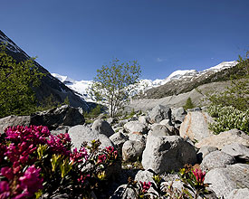

**Flüela Schwarzhorn**Marschzeit 3h40, 8km

Einfacher Aufstieg, fantastische Aussicht: Jeder Schritt auf dem Bergweg wird mit dem Ausblick auf ein gigantisches Gipfelmeer belohnt. Bei guter Witterung sieht man vom Grossglockner bis zum Mont Blanc.

Bei der Bushaltestelle (Abzweigung Flüela Schwarzhorn) laufen Sie Richtung Schwarzhornfurgga vorbei am Schwarzchopf. Auf 2500 m ü. M auf dem Sommerweg entspringt eine Quelle mit bestem Davoser Trinkwasser. Frischer geht's nicht! Weiter geht es auf die Schwarzhornfurgga auf 2883 m ü. M. Von hier hat man eine herrliche Aussicht auf das Dischmatal. Dieses Tal ist mit ca. 12 km das längste der Davoser Seitentäler und ein bezauberndes Ausflugsziel.  
  
Von der Schwarzhornfurgga geht es in engen Kehren auf den Gipfel. Der Sonnenaufgang und die Abenddämmerung machen diese Wanderung zu einem einmaligen Erlebnis! Für den Abstieg dient derselbe Weg.

